МИНИСТЕРСТВО ОБРАЗОВАНИЯ И НАУКИ УКРАИНЫ

ХАРЬКОВСКИЙ НАЦИОНАЛЬНЫЙ УНИВЕРСИТЕТ РАДИОЕЛЕКТРОНИКИ

Кафедра: ИИ

Дисциплина: ШНМНЗ

Отчет

По лабораторной работе №4

Выполнили Проверил:

ст. группы КН-11-3 асс. Золотухин О.В.

Бурлай А.

Миролюбова О.

Неблиенко М.

Харьков 2014

Цель работы : Освоение методики создания радиально-базисных нейронных сетей и процедуры настройки их параметров с помощью пакета прикладных программ Neural Networks Toolbox в среде MATLAB. Приобретение навыков решения задачи прогнозирования временных рядов.

Вариант задания: 

1. Построение радиально-базисной сети:

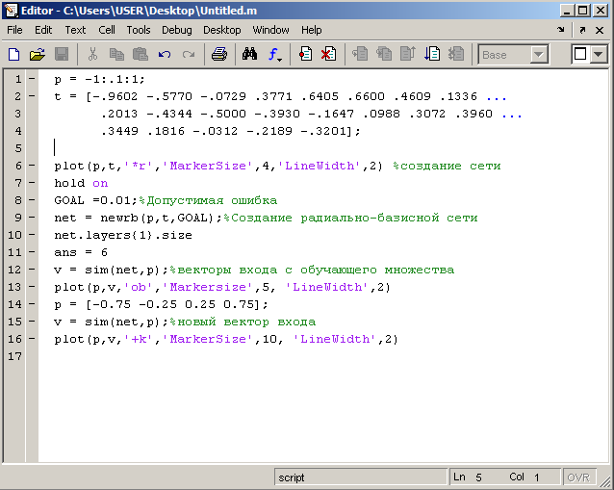

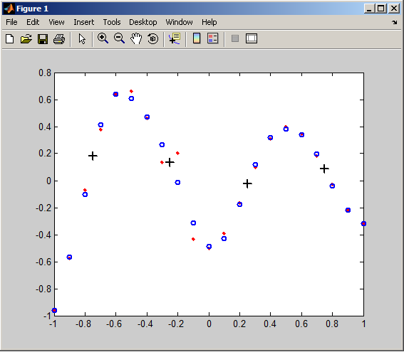

2. Провести обучение параметров радиально-базисной нейронной сети;

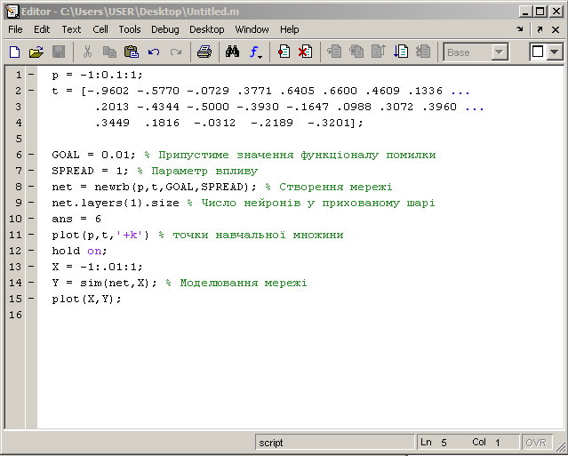

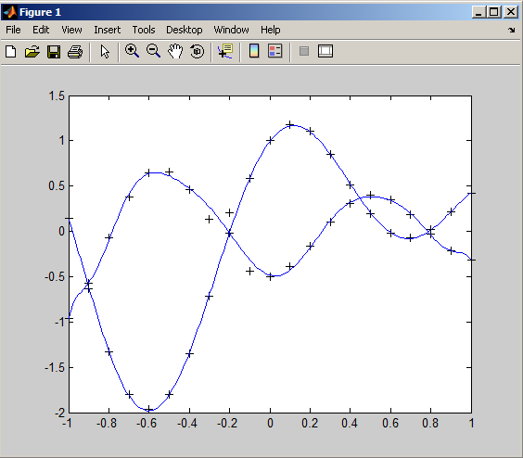

1. Решить задачу прогнозирования временного ряда в соответствии с вариантом задания в таблице 4.1 с помощью радиально-базисной нейронной сети.

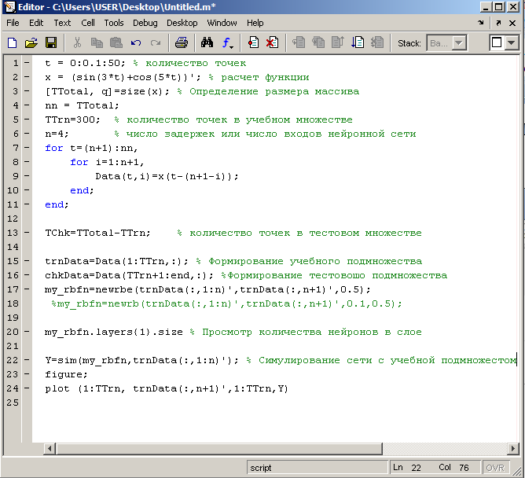

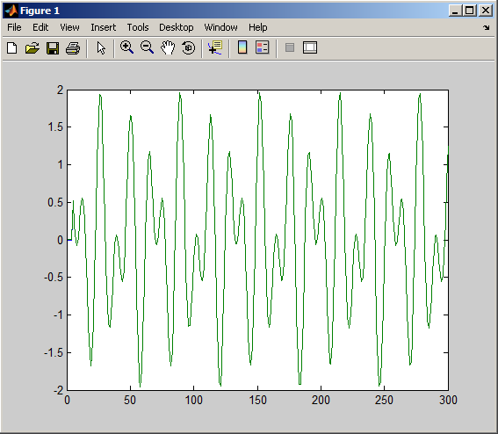

1. Провести прогнозирования возмущенного сигнала, для этого прогнозируемый сигнал представить следующим образом

**t=0:0.1:50;**

**x=(cos(6*t)-sin(24*t)+0.35*cos(57*t))';**

**[p,q]=size(x);**

**x=x+rand(p,q)*0.2;**

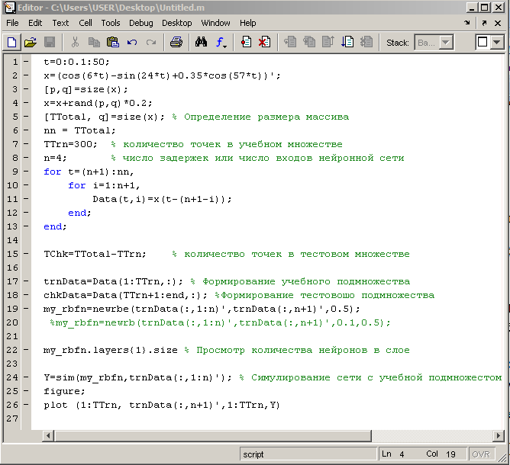

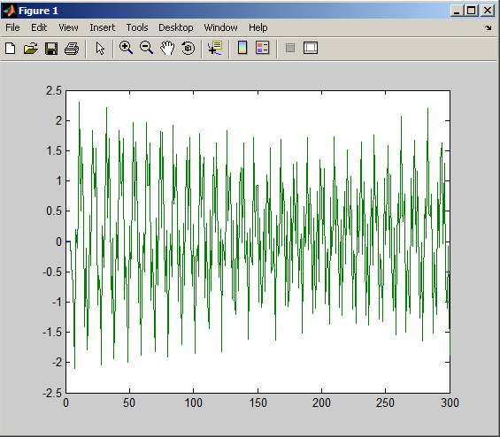

1. Сравнить работу радиально-базисной нейронной сети созданной с помощью функций newrb и newrbe

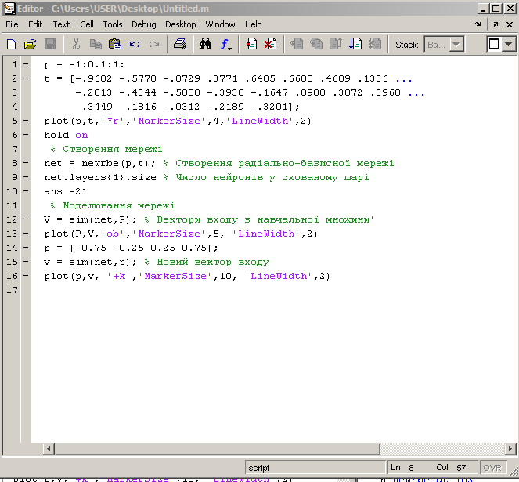

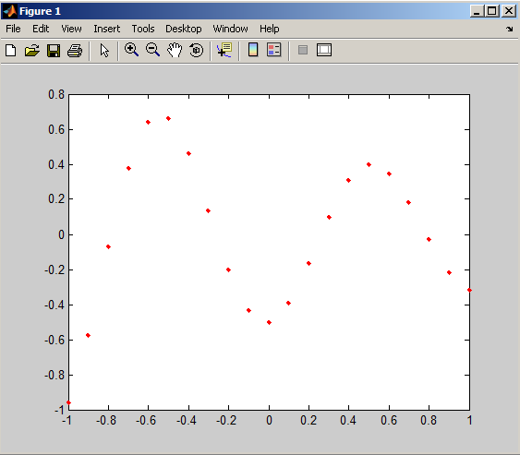

Скриншоты для newrb в пункте №1.

Выводы: Выполняя данную лабораторную работу, мы освоили методики создания радиально-базисных нейронных сетей и процедуры настройки их параметров с помощью пакета прикладных программ Neural Networks Toolbox в среде MATLAB. Приобрели навыки решения задачи прогнозирования временных рядов.